СХЕМА
размещения гаражей, являющихся некапитальными сооружениями, либо стоянок технических или других средств передвижения инвалидов вблизи их места жительства

№ | Место размещения (адресный ориентир, кадастровый квартал) некапитального гаража или стоянки средства передвижения инвалидов (далее – объект) | Количество единиц, площадь места размещения объекта, кв.м. | Вид объекта, подлежащего размещению (некапитальный гараж или стоянка средства передвижения инвалидов) | Период размещения объекта | Графическое изображение места размещения объекта с указанием координат характерных точек их границ (с использованием единой системы координат, применяемой при ведении государственного кадастра недвижимости)
1 | 2 | 4 | 5 | 6 | 7
1. | Челябинская область, г. Кыштым, ул. Соплякова, северо-западнее многоквартирного жилого дома №6, 74:32:0401063 | 24 ед,  630 м2 | некапитальный гараж,  стоянка | 10 лет | 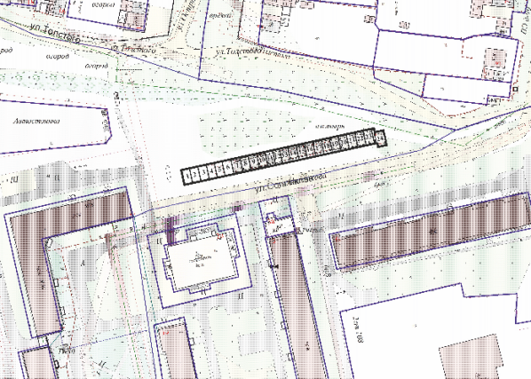
2. | Челябинская область, г. Кыштым, ул. Ветеранов, юго-восточнее многоквартирного жилого дома №1, 74:32:0404003 | 7 ед.,  192 м2,  в т.ч. 1 ед.,  24 м2  гараж или стоянка средства передвижения инвалидов | некапитальный гараж,  стоянка | 10 лет | 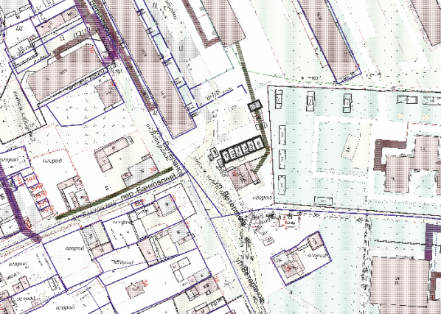
3. | Челябинская область, г. Кыштым, ул. Свердлова, юго-восточнее многоквартирного жилого дома №135, 74:32:0404005 | 12 ед.,  290 м2 | некапитальный гараж,  стоянка | 10 лет | 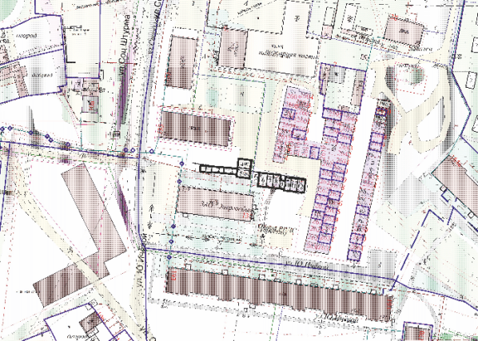
4. | Челябинская область, г. Кыштым, ул. Дальняя,северо- восточнее многоквартирного жилого дома №9,  74:32:0412002 | 20 ед.,  480 м2 | некапитальный гараж,  Стоянка | 10 лет | 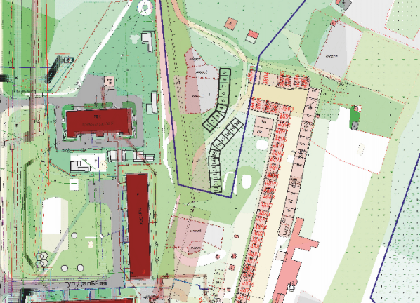
5. | Челябинская область, г. Кыштым, ул. Дальняя, восточнее многоквартирного жилого дома №7А, 74:32:0412002 | 24 ед.,  698 м2 | некапитальный гараж,  стоянка | 10 лет | 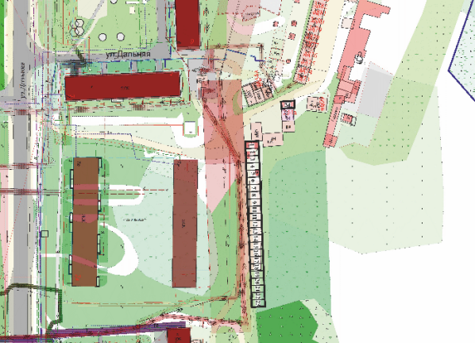
6. | Челябинская область, г. Кыштым, ул. Калинина, севернее многоквартирного жилого дома №154, 74:32:0402132 | 12 ед.,  335 м2 | некапитальный гараж,  стоянка | 10 лет | 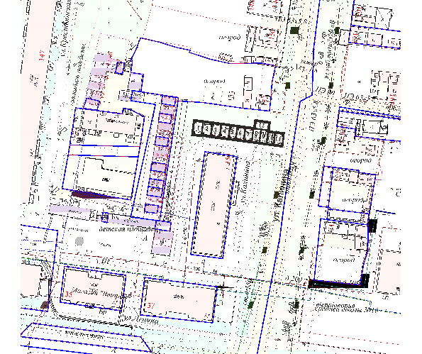
7. | Челябинская область, г. Кыштым, ул. Бажова, южнее многоквартирного жилого дома №2, 74:32:0401063 | 10 ед.,  280 м2,  в т.ч. 1 ед.,  28 м2  гараж или стоянка средства передвижения инвалидов | некапитальный гараж,  стоянка | 10 лет | 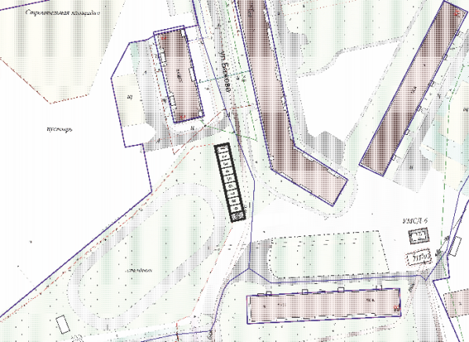
8. | Челябинская область, г. Кыштым, ул. Каолиновая, западнее многоквартирного жилого дома №15, 74:32:0414001 | 4 ед.,  112 м2  без права вырубки зеленых насаждений | некапитальный гараж,  стоянка | 10 лет | 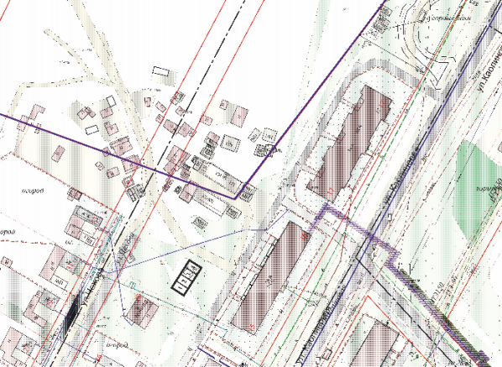
9. | Челябинская область, г. Кыштым, ул. Крестьянская, восточнее многоквартирного жилого дома №147,  74:32:0402132 | 3 ед.,  84 м2 | некапитальный гараж,  стоянка | 10 лет | 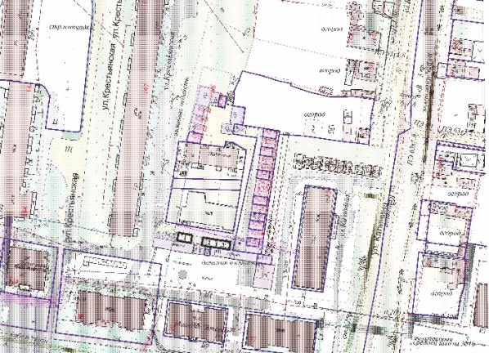
10. | Челябинская область, г. Кыштым, ул. Осв. Урала, д.4,  74:32:0403018 | 10 ед.,  175 м2 | некапитальный гараж,  стоянка | 10 лет | 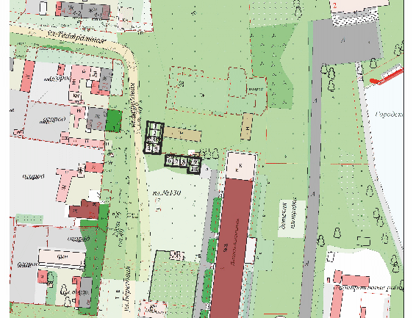
11. | Челябинская область, г. Кыштым, ул. Некрасова, южнее МОУ СОШ №1, 74:32:0404020 | 40 ед.,  1416 м2 | некапитальный гараж,  стоянка | 10 лет | 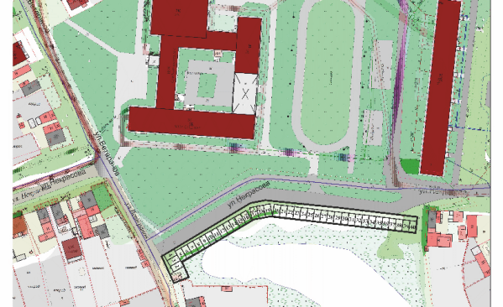
12. | Челябинская область, Кыштымский городской округ, п. Увильды, северо-западнее дома №11 по ул. Октябрьская, 74:32:00000000 | 5 ед. ,  130 м2 | некапитальный гараж,  стоянка | 10 лет | 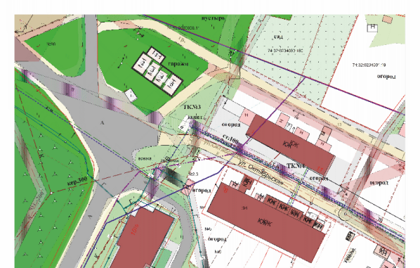
13. | Челябинская область, Кыштымский городской округ, п. Тайгинка, северо-восточнее дома №11 по ул. Мира, 74:32:0317007 | 7 ед.,  196 м2 | некапитальный гараж,  стоянка | 10 лет | 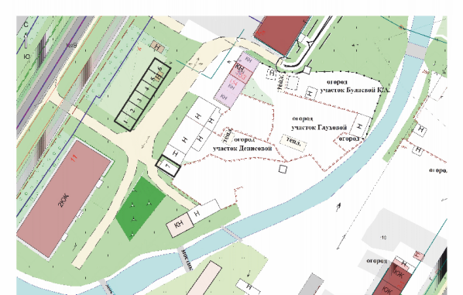
14. | Челябинская область, Кыштымский городской округ, п. Увильды, северо-восточнее дома №7 по ул. Набережная, 74:32:0234002 | 10 ед.,  216 м2 | некапитальный гараж,  стоянка | 10 лет | 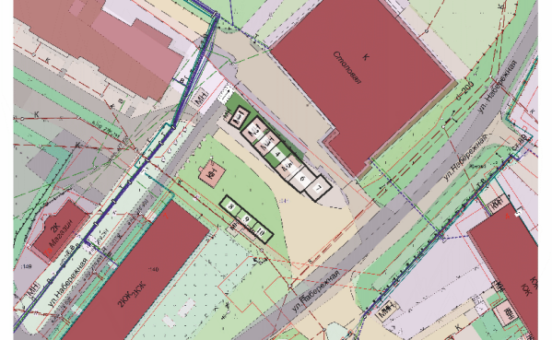
15. | Челябинская область, Кыштымский городской округ, п. Увильды, севернее дома №11 по ул. Набережная, 74:32:0234002 | 5 ед.,  123 м2 | некапитальный гараж,  стоянка | 10 лет | 